一、請寫出下列該字的讀音 (一格2分，共20分)
1.書「籍」( ) 2.清「晰」( ) 3.「聆」聽( ) 4.「抒」壓( )
5.「摩」擦( ) 6.食「譜」 ( ) 7.「度」量( ) 8.和「諧」( )
9.憂「鬱」 ( ) 10.「哄」堂大笑( )
三、注釋配合題(請將適合該解釋的詞語選出來，寫上代號即可) (一題2分，共60分)
敘述 取代 靜態 不禁 困擾 嘗試 推薦 主題 普遍 呈現 緣故 題材 知識
寫生 削弱 大幅 清晰 敏銳 無比 釋放 性格 聆 閱讀 多元 觀點 描述
會心一笑 哄堂大笑 久而久之 繪本
例：(31) 整本書以圖畫為主，內容是完整的一個故事。
1( )看書 | 2( )以新的人或事物替代原本的
3( )人從學習中所獲得的學問、經驗 | 4( )常見的
5( )麻煩、不容易處理的狀況 | 6( )因了解心意而露出笑容
7( )反應靈敏、目光尖銳 | 8( )說明前因後果
9( )沒有別的比得上 | 10( )用語言文字來表達事物的情況
11( ) 直接以實物為對象進行的作畫方式 | 12( )試試看
13( )某個活動或會議最主要要說明的重點 | 14( )經過一段相當長的時間
15( )減弱 | 16( )發散出來
17( ) | 18( )
19( )靜止狀態 | 20( )表現出
21( ) | 22( )
23( )文學或藝術作品中，表現主題所用的材料 | 24( )多種的樣式
25( )清楚明白 | 26( )改變的程度很大
27( ) | 28( )
29( ) | 30( )
三、選擇題 (一題2分，共20分)
生活中充滿各式各樣的事件，有時短短的幾句對話或是從一張圖片或相片就可以讓人會心一笑。而以靜態不動的圖畫完整說明事情、敘述故事就稱為「漫畫」。也因為漫畫不止單純呈現景物，所以不同於風景畫、人物畫、速寫、寫生或插畫。「漫」字有連綿、長遠的意思，如漫長、漫漫等；也有簡單的、隨意的意思，如漫步等。故「漫畫」是較輕鬆不那麼嚴肅，主要以描述故事情節為主的作畫風格。
「漫畫」依照種類可分為一格漫畫、二到四格漫畫以及長篇漫畫，題材 多元，有科幻的、幽默的、社會寫實的、運動的、或諷刺評論的，有些漫畫登載於報章雜誌，也有漫畫作品是在網路發表。
四格漫畫的台詞都很簡短，但從簡單的對話中我們可以看到故事裡的主角情緒有明顯變化，或事情發展與預期不同而產生覺得有趣的心情。1【起】原因 → 2【承】過程 → 3【轉】轉折 → 4【合】結果
長篇漫畫的故事設定複雜許多，有許多出場人物、出場地點，故事發展的時間很長，甚至會跨越好幾年，而情節是由更多的起承轉合穿插而成。
四、文意理解 (一題2分，共20分)
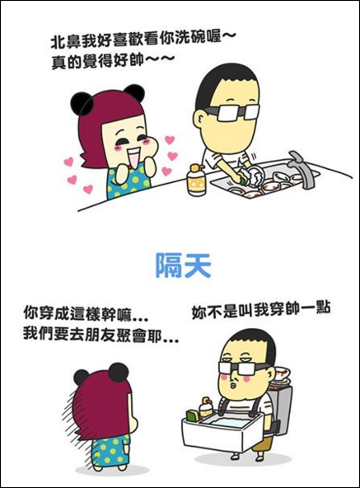
1.

